SỞ GIÁO DỤC VÀ ĐẠO TẠO TRÀ VINH

SỞ GIÁO DỤC VÀ ĐẠO TẠO TRÀ VINH

TRƯỜNG TRUNG HỌC PHỔ THÔNG HÒA LỢI
-------------------------

CHUYÊN ĐỀ
MỘT SỐ GIẢI PHÁP GIÚP HỌC SINH LỚP 10
TRƯỜNG THPT HÒA LỢI “HỌC TỪ VỰNG, NHỚ LÂU”

NGƯỜI THỰC HIỆN: TRƯƠNG HỮU HẠNH
GIÁO VIÊN TRƯỜNG THPT HÒA LỢI

Hòa Lợi, tháng 02 năm 2025

TRƯỜNG TRUNG HỌC PHỔ THÔNG HÒA LỢI

CHUYÊN ĐỀ
MỘT SỐ GIẢI PHÁP GIÚP HỌC SINH LỚP 10
TRƯỜNG THPT HÒA LỢI “HỌC TỪ VỰNG, NHỚ LÂ

NGƯỜI THỰC HIỆN: TRƯƠNG HỮU HẠNH
GIÁO VIÊN TRƯỜNG THPT HÒA LỢI

Hòa Lợi, tháng 01 năm 2025

SỞ GIÁO DỤC VÀ ĐÀO TẠO TRÀ VINH  TRƯỜNG THPT HÒA LỢI | CỘNG HÒA XÃ HỘI CHỦ NGHĨA VIỆT NAM  Độc lập – Tự do – Hạnh phúc  Hòa Lợi, ngày 05 tháng 02 năm 2025

CHUYÊN ĐỀ
MỘT SỐ BIỆN PHÁP GIÚP HỌC SINH LỚP 10
TRƯỜNG THPT HÒA LỢI “HỌC TỪ VỰNG, NHỚ LÂU”

I. Lý do chọn chuyên đề
Lý do tôi chọn chuyên đề này bắt nguồn từ thực trạng giảng dạy và học tập của học sinh trường tôi đang công tác – Trường THPT Hòa Lợi, từ đó tôi thấy rỏ những khó khăn cũng như tiềm năng phát triển cho các em. Với lòng yêu nghề và tình yêu thương học sinh, tôi đã nghiên cứu và tìm ra một số biện pháp với mong muốn giúp các em học sinh lớp 10 trường THPT Hòa Lợi “ học từ vựng, nhớ lâu”.
Như chúng ta đã biết, từ vựng đóng vai trò rất quan trọng trong việc học và sử dụng Tiếng Anh. Vì từ vựng có thể giúp học sinh diễn đạt được chính xác ý và thấu hiểu được thông điệp của người đối diện, qua đó giúp cho quá trình giao tiếp bằng Tiếng Anh càng dễ dàng và thuận tiện hơn. Từ vựng giúp học sinh đọc các bài đọc hiểu nhanh hơn, hiểu tốt hơn. Hơn nữa, với một nền tảng từ vựng tốt, học sinh có thể viết các bài viết, nghe các bài nghe với độ chính xác cao hơn và mang tính thuyết phục hơn. Vì vậy, từ vựng cũng có thể được xem là chìa khóa dẫn đến sự thành công trong việc học và sử dụng Tiếng Anh. Tuy nhiên, ngày nay rất nhiều học sinh học Tiếng Anh cảm thấy khó khăn trong việc học từ vựng, cụ thể là mau quên số lượng từ đã học.
Là một giáo viên, chắc hẳn quý đồng nghiệp cũng như tôi, luôn trăn trở mỗi khi đến trường, phải làm sao để có thể mang đến những bài học thật sự có ý nghĩa và có giá trị đến cho học sinh, giúp các em không chỉ hiểu sâu kiến thức mà còn biết vận dụng chúng vào thực tế hàng ngày. Chính vì thế hôm nay, tôi đã lựa chọn chuyên đề Một số biện pháp giúp học sinh lớp 10 Trường THPT Hòa Lợi “học từ vựng, nhớ lâu” này để mang đến đây và chia sẽ cùng quý thầy cô những khó khăn, nguyên nhân dẫn đến việc học từ vựng Tiếng Anh chưa hiệu quả và một số giải pháp khắc phục với mong muốn được quý thầy cô góp ý, chia sẽ ý kiến để chúng ta cùng có những biện pháp hữu hiệu hơn, giúp học sinh chúng ta có vốn từ vựng nhiều thêm.
II. Nội dung
1. Đánh giá thực trang.
Trước khi đi vào những biện pháp cụ thể, tôi xin nêu đôi nét về thực trạng hiện tại tại trường chúng tôi. Qua quá trình dạy học tôi nhận thấy, càng dành nhiều thời gian cho học sinh của mình, tôi càng nhận ra rằng vốn từ vựng của các em dường như khá cơ bản và thực sự rất hạn chế. Các em nói, viết hay làm bài tập các em có xu hướng sử dụng đi sử dụng lại một số ít từ mà các em nhớ. Tôi cũng nhận thấy rằng các em quên gần hết các từ vựng đã học từ các lớp dưới. Thậm chí từ vựng mà các em đã học ở 1, 2 tuần trước. Điều đó khiến tôi không ngừng suy nghĩ làm cách nào để giúp học sinh của mình phục hồi và nâng cao vốn từ vựng Tiếng Anh.
Một số khó khăn khi học sinh học từ vựng:

- Khó nhớ, mau quên: Một số học sinh cảm thấy khó hấp thụ lượng từ vựng mà mình được học trên lớp, trong sách. Câu nói kinh điển của học sinh mà giáo viên Tiếng Anh thường nghe có lẽ là: em có học mà học hoài không thuộc, không nhớ. Điều này dẫn đến các em khó nhớ lượng từ vựng và ngày càng mau quên các tự đã học.

- Khó áp dụng: Có một số trường hợp học sinh có một trí nhớ rất tốt, thường nhớ gần hết tất cả các từ đã học. Tuy nhiên, chúng thường cảm thấy khó khăn trong việc áp dụng vào câu nói hoặc câu văn mà họ muốn viết vì không có môi trường, thời gian luyện tập.

- Một từ có thể có nhiều nghĩa: Trong Tiếng Anh có một số từ có rất nhiều nghĩa và được sử dụng theo các ngữ cảnh khác nhau, điều này làm cho học sinh cảm thấy bối rối.

- Chữ viết của học sinh: một số học sinh chữ viết quá ẩu tả, viết xong về nhà đọc không ra, các em không biết đó là chữ gì, dẫn đến các em không học được và càng ngày càng không biết từ vựng Tiếng Anh.

- Hoàn cảnh gia đình học sinh: Có nhiều em học sinh có cuộc sống gia đình khá khó khăn, một số em học sinh có cha mẹ làm ăn xa, ở lại cùng ông bà, một số em ngoài việc học, về nhà phải phụ giúp cha mẹ, ông bà kiếm sống hàng ngày, một số em sống trong hoàn cảnh gia đình thiếu hạnh phúc. Từ đó, các em thiếu sự quan tâm động viên học tập từ gia đình, các em không có thời gian học tập tại nhà dẫn đến các em nản học, chán học và không biết Tiếng Anh là gì cả.

Nguyên nhân dẫn đến các khó khăn trên:

- Học sinh học từ vựng một cách khô khan, có nghĩa là học sinh chỉ chăm chăm học một từ một nghĩa. Ví dụ: eat (v): ăn
Nếu chỉ học một số lượng từ nhỏ, điều này có thể giúp học sinh nhớ tốt. Tuy nhiên, nếu người học bắt đầu học với số lượng từ vựng nhiều hơn thì cách học này thật sự không tốt cho người học Tiếng Anh, đặc biệt là những người học mới bắt đầu. Bởi vì khi học như vậy, người học không thể tạo nên một sự liên kết nhất định với các từ ngữ đã học dẫn đến việc học như thế này rất khô khan và rất khó nhớ.
Điều không tốt thứ hai mà học sinh có thể gặp là khi học một từ đơn lẽ, các em sẽ gặp khó khăn khi muốn áp dụng chúng vào câu nói hoặc câu viết. Bởi vì, khi học riêng lẽ một từ như vậy, người học không có ngữ cảnh xung quanh nên không biết từ vựng này sẽ được sử dụng như thế nào và trong ngữ cảnh nào là hợp lí.
- Nhồi nhét quá nhiều từ vựng mới trong mỗi lần học. Ví dụ: ngày mai có tiết Tiếng Anh, tối nay các em mới tập trung học từ vựng một lượt, cố gắng thuộc để đối phó khi giáo viên hỏi ôn tập một số từ vựng đã học, xong các em sẽ quên các từ đó, vì không được áp dụng vào hoàn cảnh thực tế, cụ thể nào cả.
- Học từ vựng và không được áp dụng: Do mỗi giờ học trên lớp là mỗi kỹ năng khác nhau, nên giáo viên không có thời gian để kiểm tra, luyện tập từ vựng hoặc cho hoc sinh các hoạt động liên quan đến từ vựng, khi giáo viên cung cấp từ mới cho học sinh, học sinh chỉ việc cố gắng học cho thuộc, mà không được thể hiện trước lớp, dẫn đến các em nản, không học. Bên cạnh đó, các em có cố gắng học từ vựng, nhưng không có thời gian cho các em luyện tập, vận dụng, dẫn đến các em dễ quên từ vựng đã học
Và để khắc phục những khó khăn trên, tôi đã xây dựng một số biện pháp cụ thể sau đây nhằm khuyến khích học sinh học từ vựng Tiếng Anh, nhớ lâu:
2. Một số biện pháp
Biện pháp 1: Học 3 đến 5 từ vựng mỗi ngày.
Học sinh của chúng ta nên được khuyến khích học từ vựng mới hàng ngày. Khuyến khích học sinh học ít nhất ba đến năm từ vựng mới mỗi ngày. Chú ý phân bổ thời gian phù hợp trong ngày để học từ vựng, mỗi lần học 1 từ. Các em có thể sử dụng cách học: Tay viết, mắt nhìn, miệng nói, tai nghe hoặc các em có thể lựa chọn cách học phù hợp với bản thân mình để học thuộc từ vựng một cách tốt nhất. Mỗi ngày các em có thể đọc lướt qua các trang mạng, sách, báo bằng Tiếng Anh và chọn ít nhất ba đến năm từ mới để học thuộc. Việc học này, ngày qua ngày giúp vốn từ vựng của các em tăng lên đáng kể.
Biện pháp 2: Cài apps Từ điển trên điện thoại.
Hướng dẫn các em cài đặt một app Từ điển Anh-Việt ( Ex: TFLat, Dict Box, ..) và một app Từ điển Anh-Anh ( Ex: OALD, Cambrigde English - Adrabic Dict, ..) đối với học sinh khá giỏi Tiếng Anh, vào điện thoại sử dụng được cả online và offline. Khi các em phát hiện ra từ mới, hãy tra từ điển để biết cách phát âm và nghĩa của từ đó. Đồng thời, tìm từ đồng nghĩa và trái nghĩa của từ đó và cố gắng đặt câu với từ đó nếu có thể.

Biện pháp 3: Đọc, đọc và đọc.
Khuyến khích các em đọc sách, báo càng nhiều càng tốt, đặc biệt là tiểu thuyết và tác phẩm văn học, thơ vui, cũng như tạp chí và báo bằng Tiếng Anh online hoặc offline, các em sẽ càng tiếp xúc với nhiều từ hơn. Khi các em đọc và khám phá các từ mới, các em hãy cố gắng tìm ra ý nghĩa từ ngữ cảnh của câu cũng như tra cứu nghĩa, định nghĩa của từ trong từ điển.
Một số quyển sách giúp phát triển từ vựng tốt nhất và phù hợp nhất cho mỗi cấp độ mà các em học sinh nên sở hữu và đọc,
Ví dụ: Quyển sách Oxford Bookworms Library (https://ielts-fighter.com/tai-lieu/oxford-bookworms-library-pdf-audio_mt1641797202.html). Bộ sách Oxford Bookworms Library là một bộ truyện Tiếng Anh do nhà xuất bản Đại học Oxford phát hành với 7 cấp độ từ cơ bản đến nâng cao. Oxford Bookworms Library mang đến cho người đọc nhiều mẫu chuyện, đa dạng chủ đề, với nhiều thể loại khác nhau: truyện cười, truyện trinh thám, truyện ma,.. các em học sinh thỏa sức lựa chọn.
Hoặc quyển sách Easy vocabulary for daily life - Joyful English (https://prepedu.com/vi/blog/joyful-english). Hai quyển sách này cung cấp từ vựng cơ bản cho người học gắn liền với các câu thoại giao tiếp hàng ngày trong cuộc sống, giúp người học dễ hiểu, dễ nhớ từ vựng.
Biện pháp 4: Hãy tạo một quyển nhật ký từ vựng.
Khuyến khích các em cập nhật liên tục danh sách các từ mới mà các em khám phá được, để khi có thời gian rãnh các em có thể tham khảo lại danh sách từ vựng đã học và từ từ xây dựng chúng thành vốn từ vựng hàng ngày của mình. Việc ghi nhật ký tất cả các từ mới của các em có thể mang lại sự củng cố tích cực cho việc học nhiều từ hơn, đặc biệt là các em có thể xác định được mình đã học, nhớ được bao nhiêu từ mới. Để tạo quyển nhật ký từ vựng hiệu quả, chúng ta có thể tham khảo hướng dẫn theo đường link (https://wallstreetenglish.edu.vn/blog/huong-dan-tao-so-tu-vung-tieng-anh-ca-nhan-de-hoc-hieu-qua) để hướng dẫn học sinh thực hiện.
Biện pháp 5: Tạo group Zalo lớp.
Mỗi lớp mình dạy, hãy tạo một group Zalo riêng. Khuyến khích các em tham gia vào các cuộc trò chuyện cùng nhóm chỉ sử dụng Tiếng Anh. Chỉ cần trò chuyện với người khác trong nhóm trên Zalo bằng tiếng Anh cũng có thể giúp các em khám phá từ mới. Giống như việc đọc, khi các em nhìn thấy một từ mới, hãy nhớ ghi lại nó để các em có thể nghiên cứu sau và sau đó từ từ thêm từ mới vào vốn từ vựng của mình. Bên cạnh đó, giáo viên thường xuyên có những thông báo, trò chuyện bằng Tiếng Anh cùng các em, đưa những bài tập nhỏ, bài tập vui cho các em cùng làm hoặc những mẫu chuyện nhỏ, vui dễ hiểu để các em có cơ hội thường xuyên vận dụng Tiếng Anh.
Ví dụ: - How many words do you learn today?
- Which words?
- Can you make a sentence with one of the words you learnt ?
Hoặc gửi mẫu chuyện vui như:
The importance of the dot
An English professor wrote the words, “Woman without her man is nothing” on the blackboard and directed his students to punctuate it correctly.
The men wrote: “Woman, without her man, is nothing.”
The women wrote: “Woman! Without her, man is nothing.”
Biện pháp 6: Word games.
Trong mỗi tiết dạy, giáo viên có thể dùng thời gian thích hợp, cho học sinh chơi một trong số trò chơi về từ vựng thích hợp. Trò chơi đố chữ rất thách thức các em và giúp các em khám phá ý nghĩa mới và từ mới, là một công cụ tuyệt vời và thú vị trong hành trình mở rộng vốn từ vựng của các em. Một số trò chơi về từ vựng như: crossword puzzles, anagrams, word jumbles, scrabble, boggle, … .
Ví dụ: Trò chơi Boggle
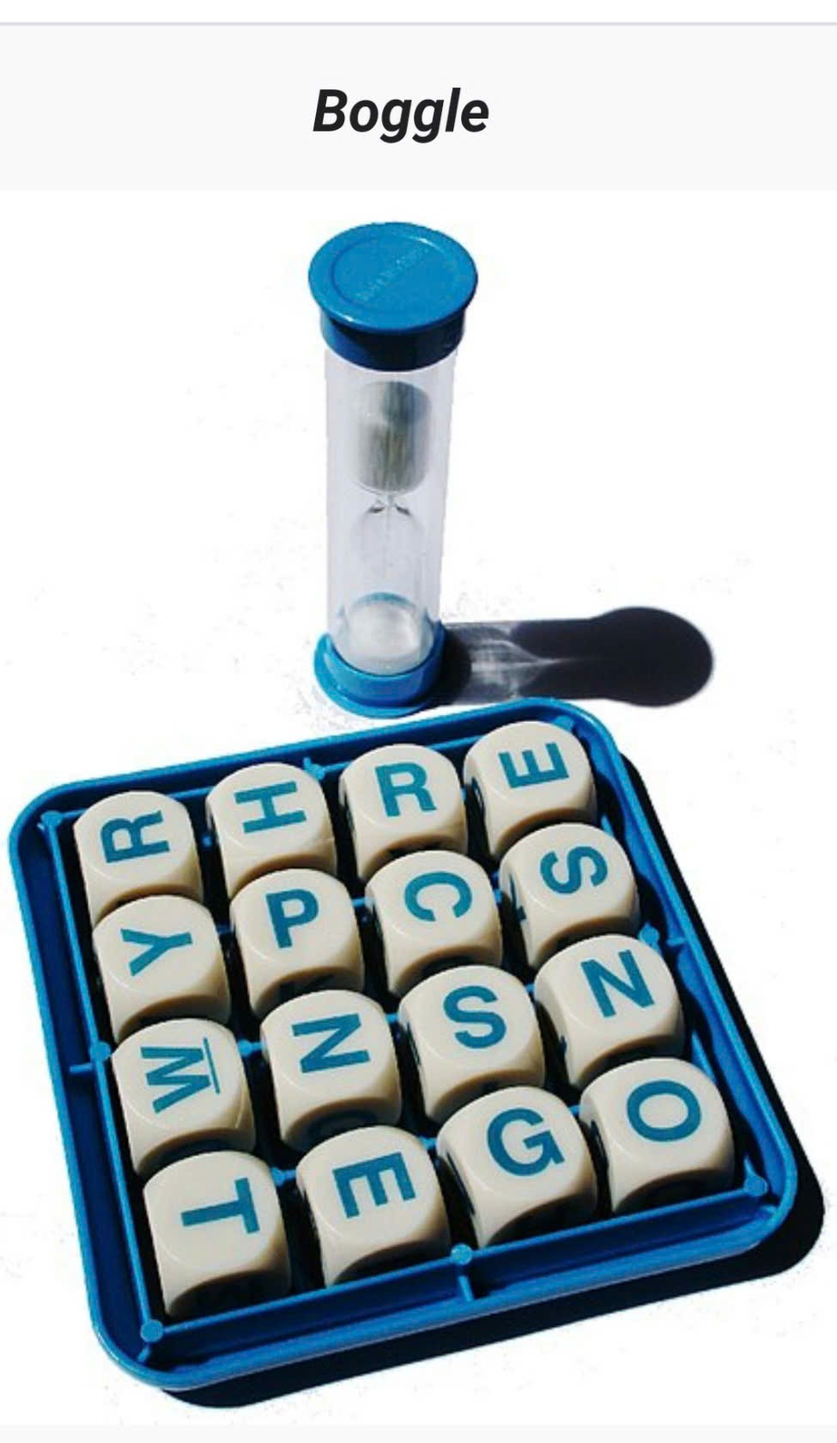
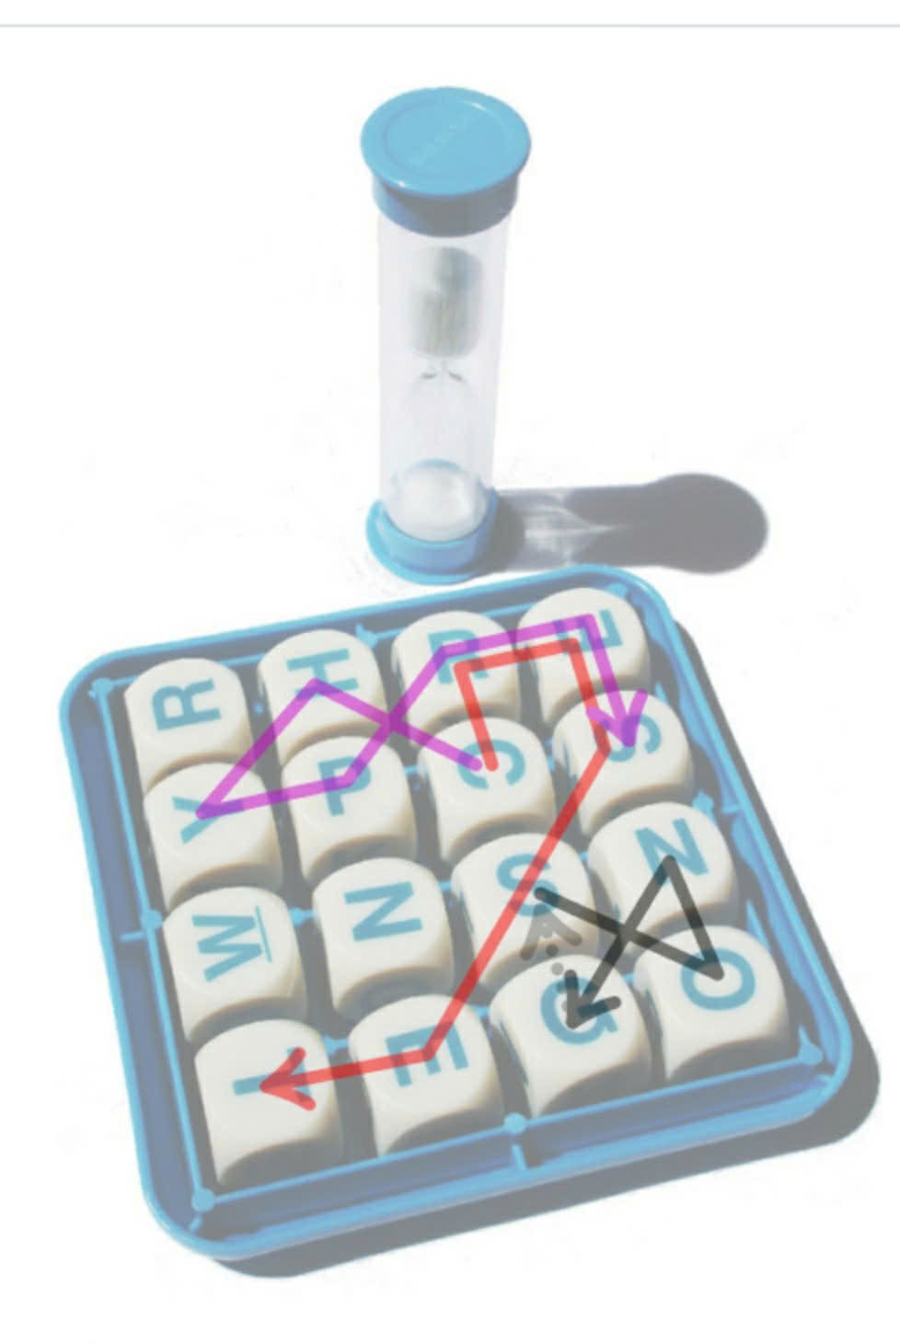

3 từ được tìm khi hết đồng hồ cát:

CRESSET

CHYPRES

SONG

Biện pháp 7: Đặt câu hỏi

Khuyến khích học sinh không ngại đặt câu hỏi khi mình không biết nghĩa của từ vựng. Nếu không biết nghĩa của từ vựng, các em đừng ngần ngại hỏi giáo viên hay bạn bè ở tại lớp học để giải đáp giúp mình. Đây cũng là cách học thuộc từ vựng Tiếng Anh nhanh mà nhớ lâu qua việc nghe. Chúng giúp não bộ lưu trữ dữ liệu lâu hơn.
III. Phạm vi áp dụng: Học sinh lớp 10.1, 10.2 Trường THPT Hòa Lợi
IV. Thời gian áp dụng chuyên đề lần đầu: Tháng 10.2024.
III. Hiệu quả của biện pháp.
1. Trước khi áp dụng một số giải pháp của chuyên đề:

Unit | Lớp | Sỉ số | Số học sinh  không thuộc từ vựng |  | Số học sinh  thuộc từ vựng
Unit 1 | 10.1 | 45 | 39/45 | 86.7% | 6/45 | 13.3%
Unit 1 | 10.2 | 43 | 35/43 | 81.4% | 8/43 | 18.6%

2. Sau khi áp dụng một số giải pháp của chuyên đề:

Unit | Lớp | Sỉ số | Số học sinh  không thuộc từ vựng |  | Số học sinh  thuộc từ vựng
Unit 2 | 10.1 | 45 | 35/45 | 77.3% | 10/45 | 22.2%
Unit 2 | 10.2 | 43 | 29/43 | 67.4% | 14/43 | 32.6%
Unit 3 | 10.1 | 45 | 29/45 | 64.5% | 16/45 | 35.5%
Unit 3 | 10.2 | 43 | 23/43 | 53.5% | 20/43 | 46.5%
Unit 4 | 10.1 | 45 | 8/45 | 17.8% | 37/45 | 82.2%
Unit 4 | 10.2 | 43 | 7/43 | 16.3% | 36/43 | 83.7%
Unit 5 | 10.1 | 45 | 5/45 | 11.1% | 40/45 | 88.9%
Unit 5 | 10.2 | 43 | 5/43 | 11.6% | 38/43 | 88.4%

Sau một thời gian áp dụng các biện pháp này, tôi nhận thấy những hiệu quả tích cực rỏ rệt ở học sinh lớp 10 tôi dạy, học sinh tự tin hơn về khả năng nắm vững từ vựng của mình và khả năng làm bài tập về nghĩa của từ vựng, tích cực hơn trong việc tham gia các trò chơi về từ vựng và làm các bài đọc hiểu. Tôi hy vọng học sinh sẽ tiếp tục duy trì và phát huy hơn về khả năng tiếp nhận từ vựng và nâng cao vốn từ vựng của mình ngày càng nhiều thêm,
Những biện pháp mà tôi vừa nêu ra là kết quả từ quá trình học hỏi, chia sẽ và góp ý từ đồng nghiệp trong tổ chuyên môn và trải nghiệm thực tế trong mỗi lớp học, giờ học. Trong quá trình soạn thảo và thông qua chuyên đề, tôi không sao tránh khỏi những thiếu sót nhất định. Tôi rất mong nhận được những góp ý, chia sẽ quý báu từ quý đồng môn, đồng nghiệp để tôi có thể tiếp tục hoàn thiện phương pháp giảng dạy của mình và chúng ta cùng có những biện pháp tốt nhất, hay nhất giúp học sinh của mình học Tiếng Anh ngày càng tốt hơn.
Tôi xin trân trọng cảm ơn./.
Người thực hiện

Trương Hữu Hạnh

